#### 菜单配置流程：

1. 配置管理🡪资源管理 新建一个router类型的菜单
2. 配置管理->菜单管理 新建一个菜单，菜单关联相应的资源
3. 资源有路由资源，biz资源和button资源，biz资源中edit 资源为控制菜单权限资源，如设置菜单可见可编辑，则必须关联路由资源和edit资源）

（注：一级菜单也需要关联路由资源）

1. 配置管理->角色管理 在相应的角色下关联资源，

1）菜单不可见

既不关联路由也不关联可编辑(为edit资源对应的资源)，则不显示菜单，

例子：门诊医生角色，既没有关联转诊路由资源也未关联转诊可编辑(edit资源)，则门诊医生角色登录的用户菜单里不显示转诊菜单

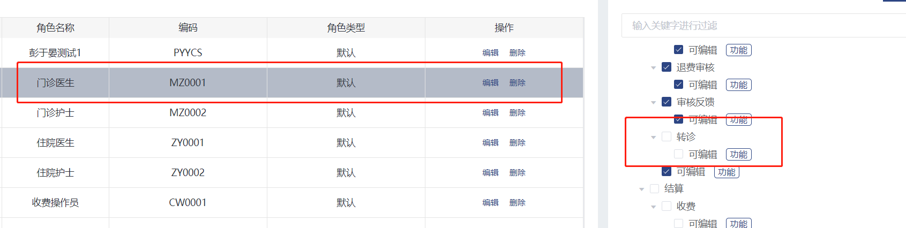

2）菜单可见不可编辑（提示用户没有权限查看该菜单）

角色管理中关联了路由资源，

未关联可编辑(edit资源),

或者菜单管理中该菜单未关联edit资源（角色关联中改路由菜单下没有可编辑选框）

此时可见不可编辑

例子：

门诊医生，角色下住院没有可编辑选框，只关联了住院路由资源。

门诊医生 角色下药房要哭有可编辑选框，但是只关联了药房药库未关联可编辑

门诊医生角色的用户登录菜单显示住院和药房药库，但是用户不可编辑，点击提示，此模块没有权限

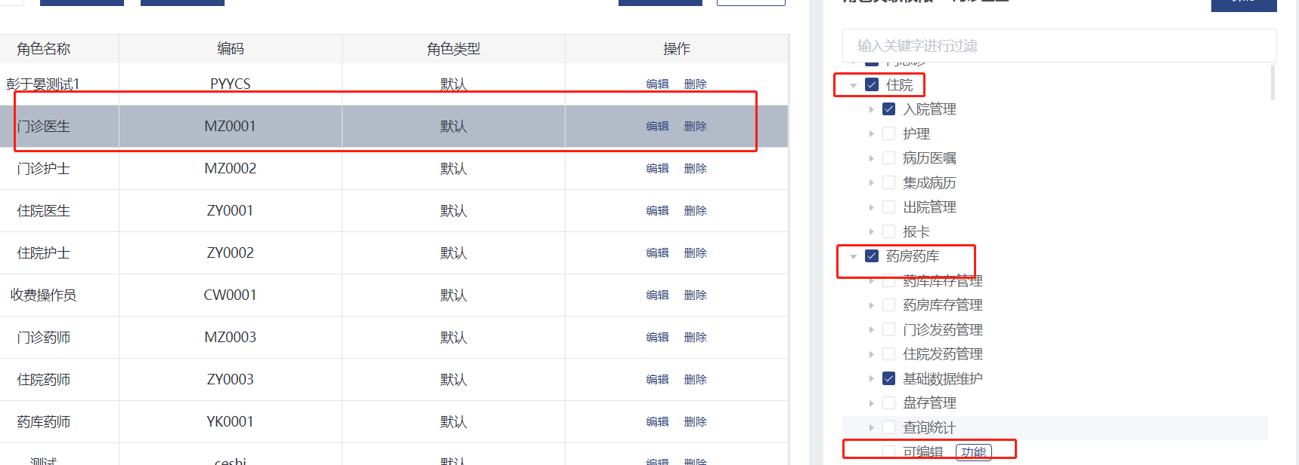

3)菜单可见可编辑，

角色管理中关联路由资源和edit资源

例子：门诊医生 患者主索引这块所有菜单都关联了，且关联了可编辑（edit资源），在门诊医生角色下患者主索引菜单均能显示，也可配置可见可编辑部分菜单

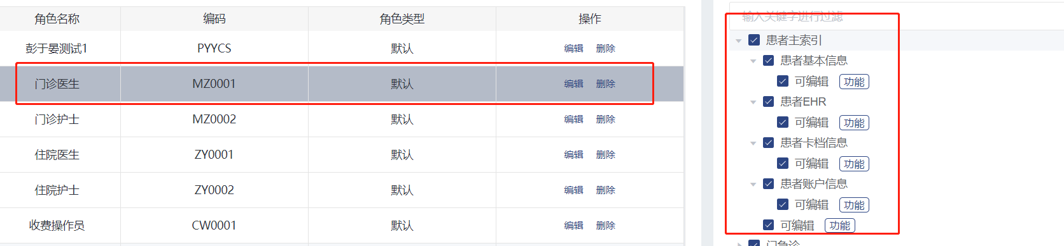

（注：要显示子菜单，其父级菜单必须关联，且父级菜单必须可编辑，）